**«Здравствуй, Зимушка-зима!»**

Сценарий развлечения для детей подготовительной группы

***Цель:*** создание благоприятного эмоционального состояния у детей посредством музыкальной и двигательной деятельности

***Задачи:***

- совершенствовать двигательные умения и навыки;

- развивать смекалку, умение действовать по сигналу, внимание;

- воспитывать любовь к зимней природе, прививать интерес к играм-забавам в зимний период.

***Участники:*** ведущий, Зимушка, дети.

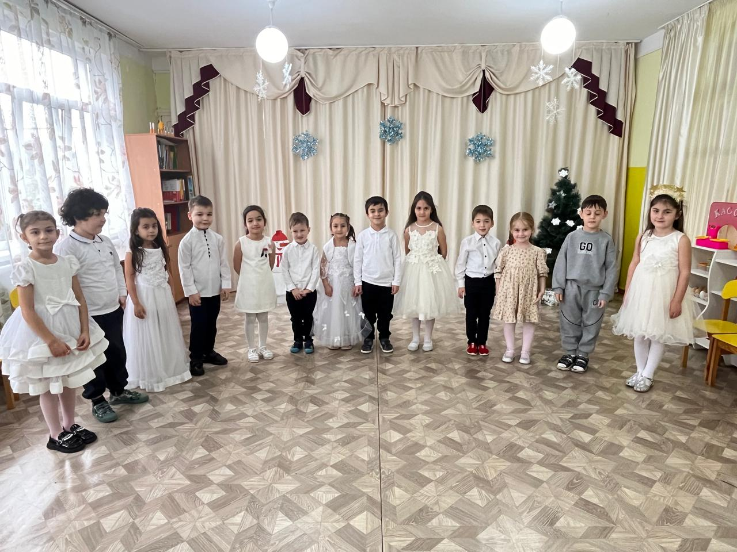

**ВЕДУЩИЙ:**

В теплый край свой полетели

Над полями журавли.

На морозе отвердели комья черные земли.

Занесла метель дороги, все овраги замела.

И декабрь - хозяин строгий приступил к своим делам.

По просторам необъятным едет зимушка, ребята!

К нам на санках ледяных, колокольчики на них.

**1РЕБЕНОК:**

Зима- зима - красавица, в сугробы наряжается.

В лесу синицы звонкие поют, переливаются.

**2РЕБЕНОК:**

Мороз трещит старается, кует мосты хрустальные.

Зовет ребят кататься он на катки зеркальные.

**3РЕБЕНОК:**

Поет и в танце кружится метелица сама

Да здравствует веселая, русская зима!

**ВЕДУЩИЙ:** Дети, а теперь давайте с вами поиграем в игру «Зимняя зарядка»

***Игра «Зимняя зарядка»***

Слушаем стихи и выполняем различные движения

Очень холодно зимой, *(Обнимаем себя.)*

Но не хочется домой. *(Качаем головой.)*

До сосульки дотянулись, *(Поднимаем руки и тянемся вверх.)*

Поскользнулись, покачнулись *(Качаемся вправо-влево.)*

И побегали немножко, по сугробам, по дорожкам.

*(Бежим на месте, высоко поднимая ноги.)*

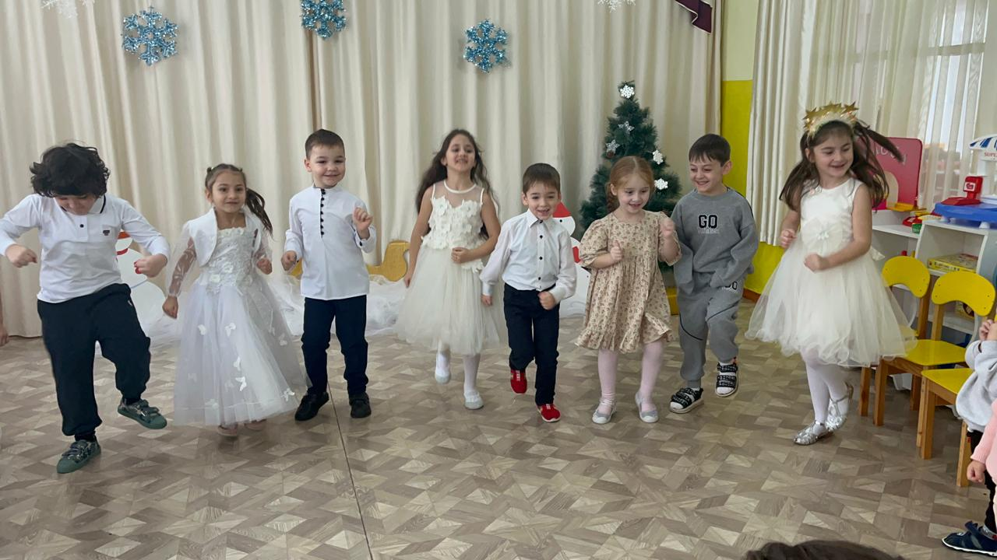

**4РЕБЕНОК:**

Что такое за окошком? Сразу в доме посветлело.

Это снег лежит ковром, самый светлый, самый белый!

Вот о чем всю ночь свистел за моим окошком ветер.

Он про снег сказать хотел и про то, что зиму встретил.

**5РЕБЕНОК:**

Нет свободного местечка - всюду снега намело.

На заборе, на крылечке, все блестит и все бело!

***Песня «Зимушка хрустальная»***

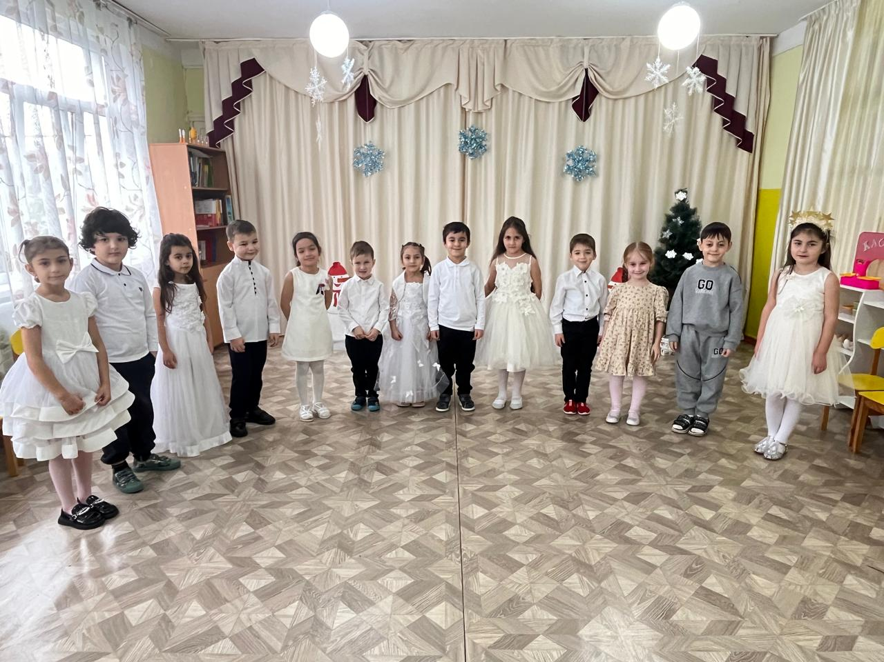

**ВЕДУЩИЙ:** Зиму любят все, поэтому и называют ее ласково: зимушкой. Вот и мы наш праздник называем "Зимушка - зима". Мы послушаем стихи, песни, музыку. Какие месяцы считаются зимними?

**ДЕТИ:** Декабрь, январь, февраль.

**ВЕДУЩИЙ:** Знаете ли вы, какая зима в феврале?

**6РЕБЕНОК:**

Белым снегом все покрыло - и деревья, и дома.

Свищет ветер легкокрылый, здравствуй, зимушка - зима!

Вьется след замысловатый от полянки до холма.

Это заяц напечатал: - здравствуй, зимушка - зима!

Мы для птиц кормушки ставим, насыпаем в них корма.

И поют пичуги в стаях: - Здравствуй, зимушка - зима!

**ВЕДУЩИЙ.** Ребята, а давайте с вами Зимушку – красавицу к нам в гости позовем.

Зима, приходи, нам снежок принеси.

Будем мы с тобой играть, веселиться и плясать!

**Все вместе.** Зима, приходи!

*Звучит музыка. Входит зима*

желанная гостья у вас! И я счастлива встретиться с вами.

**ВЕДУЩИЙ.** Здравствуй, Зимушка- зима! Ты такая талантливая художница- как все украсила! Ребята, ведь правда, красиво кругом- все сверкает, блестит. Когда такое еще увидишь? А сколько снега кругом, снежинки так и кружатся, искрятся. Наши девочки приготовили для тебя сюрприз.

***«Танец снежинок»***

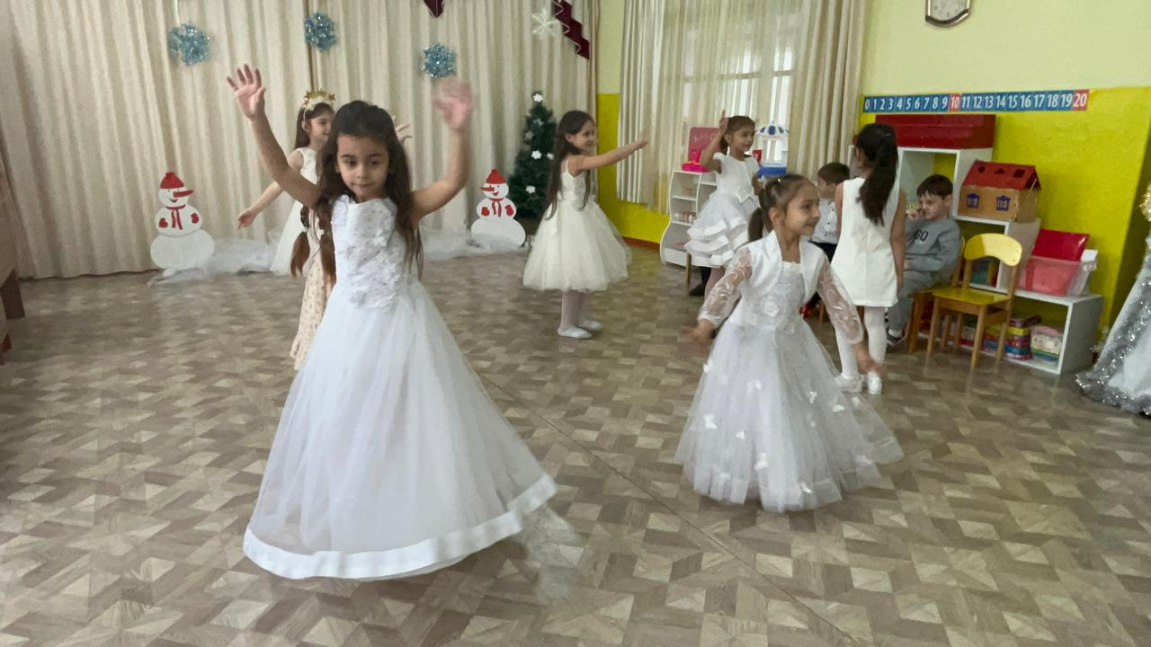

**ЗИМА.** Замечательный танец, это очень ценный подарок для меня, а я к вам тоже не с пустыми руками пришла. Ребята, а давайте с вами поиграем в игру «Найдем слова»

*(зима говорит детям, что будет начинать о чём-то рассказывать, а они должны догадаться, что дальше, и продолжить, произнести нужное слово (то есть закончить предложение).*

Зимой с неба падает. *(снег).*

Зимой река покрылась. *(льдом).*

Зимой на крыше выросли. *(сосульки).*

Зимой в берлоге спит. *(медведь).*

Зимой на деревьях нет. *(листьев).*

Зимой для птиц нужно сделать. *(кормушку).*

Зимой дни короткие, а ночи ….*(длинные)*

Зимой холодно и *(морозно)*

Зимой очень часто идёт *(снег)*

**ЗИМА.** Ой, какие умные ребятишки, все слова отгадали. Дети, а что вам нравится зимой?

**ВЕДУЩИЙ:** Дети, а давайте расскажем нашей гостьи, чем мы любим заниматься зимой.

**7РЕБЕНОК:**

Мы очень любим зиму, не страшен холод нам!

Цепочкой побежим мы на лыжах по лесам.

**8РЕБЕНОК:**

Коньки наденем быстро, на звонкий встанем лед.

По речке серебристой помчимся мы вперед.

**9РЕБЕНОК:**

А сани вниз под гору, быстрее ветра мчат.

Ну, как в такую пору, домой загнать ребят?

**ЗИМА.** А в снежки вы играть любите?

**ДЕТИ.** Да

**ВЕДУЩИЙ.** Дети, давайте нашей гостьи покажем, чем мы еще любим зимой заниматься, а ты пока Зимушка Зима присаживайся, полюбуйся нашими ребятишками.

Дети, давайте с вами поиграем в игру ***«Зимняя одежда»***

*Ведущий называет разные предметы одежды. Дети обнимают себя, будто мёрзнут, если предмет относится к зимней одежде (шуба, тулуп, шапка-ушанка, шарф, варежки), или разводят руки в стороны, будто загорают, если одежда предназначена для ношения летом (панама, шорты, сарафан, футболка)*

Затем ведущий просит детей объяснить назначение зимней одежды. Каждый участник игры выбирает какой-то предмет зимней одежды (можно также и обуви) и рассказывает, почему он нужен зимой. Например: варежки - нужны, чтобы не мёрзли руки; тёплые (шерстяные) носки - нужны, чтобы не мёрзли ноги; тёплый (шерстяной) шарф - нужен, чтобы не заболело горло; и т. д.)

***Игра "кто быстрее оденется на улицу?"***

**ВЕДУЩИЙ:** А сейчас, ребятки, отгадайте-ка загадки.

- Лежало одеяло, мягкое, белое

Солнце напекло, одеяло уплыло. *(снег)*

- Что за звездочка такая на пальто и на платке.

Вся сквозная, вырезная, а возьмешь, вода в руке. *(снежинка)*

- Кручу, урчу, знать никого не хочу. *(вьюга)*

- Какой это мастер на стекла нанес,

И листья, и травы, и заросли роз? *(Мороз)*

И не снег, и не лёд,

А серебром деревья уберёт. *(Иней)*

На дворе - горой,

А в избе - водой. *(Сугроб)*

После брата Января

Служить очередь моя.

Помогают мне два друга:

Снежная метель и вьюга. *(Февраль)*

- Мост, как синее стекло, скользко, весело, светло. *(лед)*

- Что вниз вершиной растет. *(сосулька)*

**ВЕДУЩИЙ.** Молодцы, все загадки отгадали. А сейчас нам Эля прочитает стихотворение про зиму

Прекрасная зима, на улице морозно.

Оденусь поскорей и потеплей как можно!

Одену рукавички, мне их связала мама.

И шапку меховую я натяну упрямо.

Всё озеро во льду, деревья серебрятся.

И все вокруг в снегу, снежинки кружатся, искрятся.

Зима красивей всех! Пусть холодно, но все же.

Румяней, веселей, на праздник та похожа!

**ВЕДУЩИЙ:** Вот и заканчивается наш праздник, посвященный зимушке- зиме. Концерт заканчивается, а зима продолжается. Нас ждут санки, лыжи, коньки, ледяные горки, многие зимние забавы!

***Песня «Русская зима»***

**ЗИМА:** Молодцы, ребятки! Мне с вами так интересно! Но пора мне на улицу – снегу подсыпать, деревья подбелить, - очень много дел у меня! А с вами мы на улице увидимся- только теплее одевайтесь! За ваше гостеприимство я хочу вас угостить моими снежными сладостями. А с вами я прощаюсь, до свидания, ребята!